Token Plan方案
1.后台「模型 Tokens–积分」换算设置：支持新增不同模型，并分别配置每个模型的积分消耗（区分输入/输出 Token 单价，单次消耗积分保留两位小数）；设置一个默认模型，用户不可自行选择。
2.「人民币 → 积分 → Tokens」计费链路：客户充值获得积分，后台配置充值汇率（默认 1 元 = 100 积分）；积分再按各模型计费规则抵扣 Tokens 消耗。
3.充值档位与积分有效期：用户仅通过充值档位购买积分，不提供套餐购买、不限购买次数；后台可配置充值档位；积分设有效期，到期未用清零，多次购买顺延。
4.用户额度与充值：每个用户积分额度有限，临近用尽或用尽时可自助充值（积分概念）；运营也可在运营后台为用户代充值。
5.小程序「我的」积分充值：用户在小程序「我的」页面完成积分充值，并查看余额、有效期与积分明细。
6.统一流量池：平台拥有统一的大流量池，可查看整体流量情况与总 Token 消耗（含每个用户消耗）；本期仅做监控与统计，不做流量管控。

概述

背景与目标
平台对外以积分作为统一计费货币，底层以 Tokens 计量 AI 模型的真实消耗。用户通过购买套餐或充值获得积分，在调用模型时按各模型的换算规则扣减相应积分。平台侧维护统一的流量池，用于监控并管控整体 Token 消耗。

本需求要达成的目标：
1.建立“人民币 → 积分 → Tokens”清晰、可配置的计费链路；
2.支持套餐化运营（如 199 元/月）与充值积分；
3.运营后台可自助配置套餐、充值档位与各模型计费规则；
4.平台可对整体及单用户的 Token / 积分消耗进行全局监控与管控。

核心概念定义
概念 | 说明
积分 | 面向用户的计费单位，用户充值/购买套餐后获得，调用模型时扣减。用户侧主要感知积分。
Tokens | 模型计量单位（输入+输出），用于平台统计真实消耗成本，不直接对用户结算。
套餐 | 运营预置的“价格+赠送积分+有效期”组合，如 199 元/月赠 20000 积分。
充值档位 | 按金额充值获得积分的档位，如充 100 元得 10000 积分。
充值汇率 | 人民币与积分的基础兑换比例，默认 1 元 = 100 积分，后台可配。
模型计费规则 | 某模型每消耗一定 Tokens 所扣减的积分数，逐模型可配，可区分输入/输出。
流量池 | 平台维度的 Token 总消耗与配额视图，支持总量与单用户监控、管控。
积分账户 | 记录单个用户的积分余额、累计充值/消耗、有效期等。
积分流水 | 用户每一笔积分变动（充值、赠送、消耗、过期等）的明细记录。

计费链路
整体资金与消耗链路如下：
人民币 ──（充值汇率：1 元 = 100 积分）──▶ 积分 ──（模型计费规则：每千 Tokens 扣 N 积分）──▶ 抵扣 Tokens 消耗
同时，所有用户的真实 Token 消耗汇入流量池，供平台做总量统计、成本核算与流量管控。

关键换算关系（默认值，均可后台配置）
- tokens 与 人民币的计费（成本）
- 人民币成本 到 人民币 收入
- 人民币收入 到 积分
项目 | 默认值 | 是否可后台配置
充值汇率 | 1 元 = 100 积分 | 是
默认套餐 | 199 元 / 月，赠送 20000 积分，有效期 30 天 | 是
模型计费 | 按模型设定“每 1000 Tokens 扣减积分数”（区分输入/输出） | 是
积分取整规则 | 单次消耗积分保留两位小数 | 是
注：199 元按基础汇率应得 19900 积分，套餐额外赠送 100 积分凑整为 20000，体现套餐相对零散充值的优惠；具体数值以运营后台配置为准。

角色与使用端
角色 | 使用端 | 主要职责
普通用户 | 小程序 | 充值积分、查看积分余额。
运营人员 | 运营管理后台 | 配置套餐与积分充值档位、配置模型计费、为用户充值、监控与管控tokens、人民币成本到人民币收入的换算、人民币收入到积分的换算。
平台（系统） | 后台 + 服务 | 维护流量池、计费扣减、统计与告警。

功能需求

模型Tokens-积分换算设置
- 目标： 后台可设置每个模型的“Tokens → 人民币”换算规则，并支持新增不同模型、配置不同的积分消耗。

功能点
- •模型列表：展示已接入模型及其计费规则与状态。
- •新增模型：录入模型标识与计费单价，启用后即可计费。
- •编辑/启停：调整单价或上/下线模型；下线后不可被调用。
- •生效时间：支持配置规则生效时间，便于价格调整过渡。

模型计费字段
- 字段 | - 说明 | - 示例
- 模型名称 | - 展示名称 | - 高级对话模型 A
- 模型标识(code) | - 系统调用标识，唯一 | - model-a
- 输入人民币单价 | - 每 1000 输入 Tokens 扣减积分 | - 2 人民币 / 1K
- 输出人民币单价 | - 每 1000 输出 Tokens 扣减积分 | - 6 人民币 / 1K
- 取整规则 | - 单次消耗取整方式 | - 保留两位小数
- 状态 | - 启用 / 停用 | - 启用
- 生效时间 | - 规则生效时间 | - 2026-06-15

计费示例
- 以模型 A（输入 2 人民币/1K、输出 6 人民币/1K）为例，某次对话输入 1500 Tokens、输出 800 Tokens：
- 扣减人民币 = 1.5 × 2 + 0.8 × 6 = 3 + 4.8 = 7.8，保留两位小数。
- 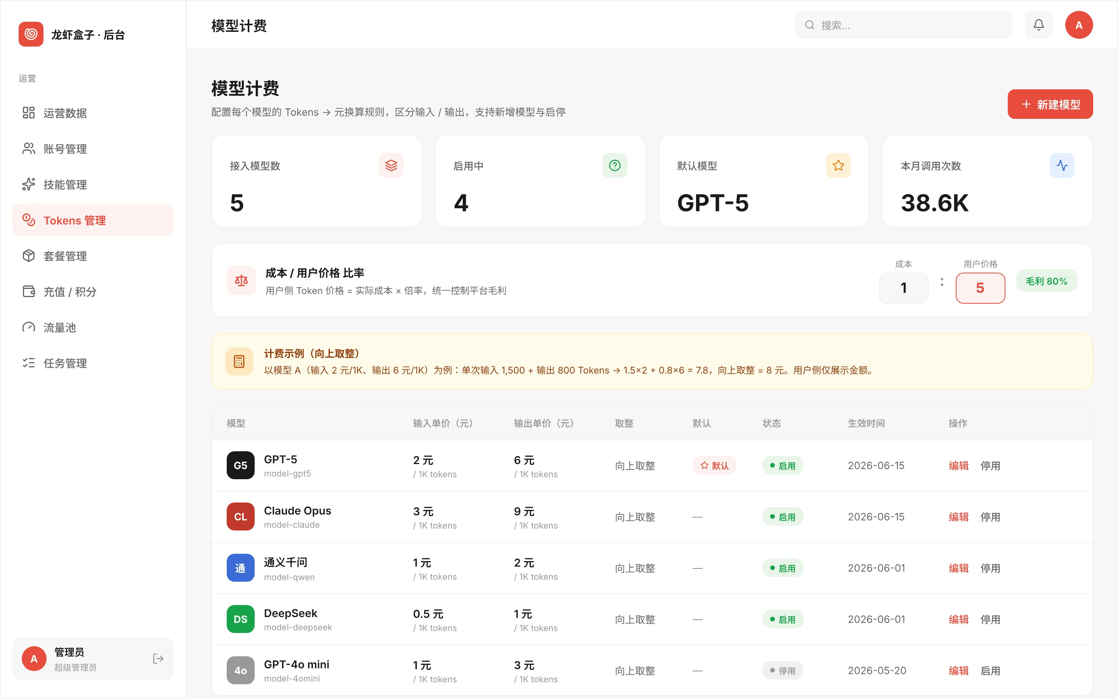

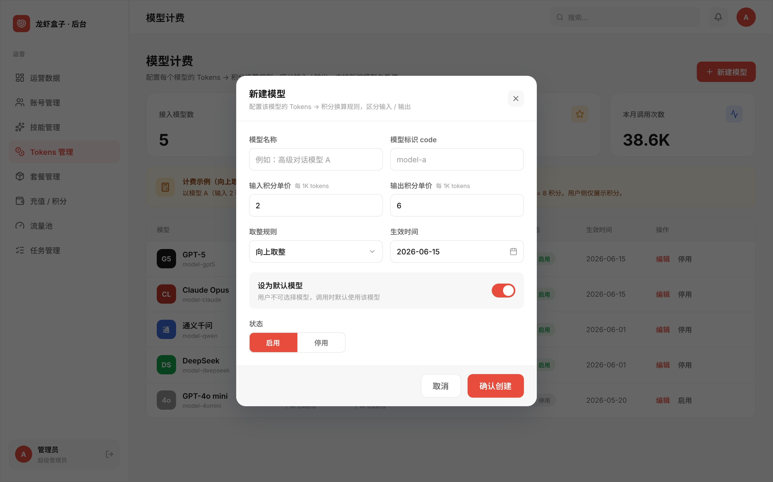

充值-积分设置
- 目标： 用户充值获得积分；后台可配置“充值 → 积分”的汇率与档位，并明确 Tokens 与积分的关系。

充值汇率配置
- •全局充值汇率：默认 1 元 = 100 积分，仅研发可配置。

充值档位（充值）配置
- 除按汇率自由充值外，运营可配置固定档位以引导消费，并可设置赠送积分。
- 档位名称 | - 金额（元） | - 基础积分
- 100标准档 | - 100 | - 10000
- 1000档 | - 1000 | - 100000
- （以上为示例，实际档位由运营在后台增删改。）

Tokens 与积分的关系
- 充值环节只涉及“人民币 → 积分”；“积分 → 抵扣 Tokens 消耗”的换算在模块五（模型计费）中配置，二者共同构成完整计费链路。
- 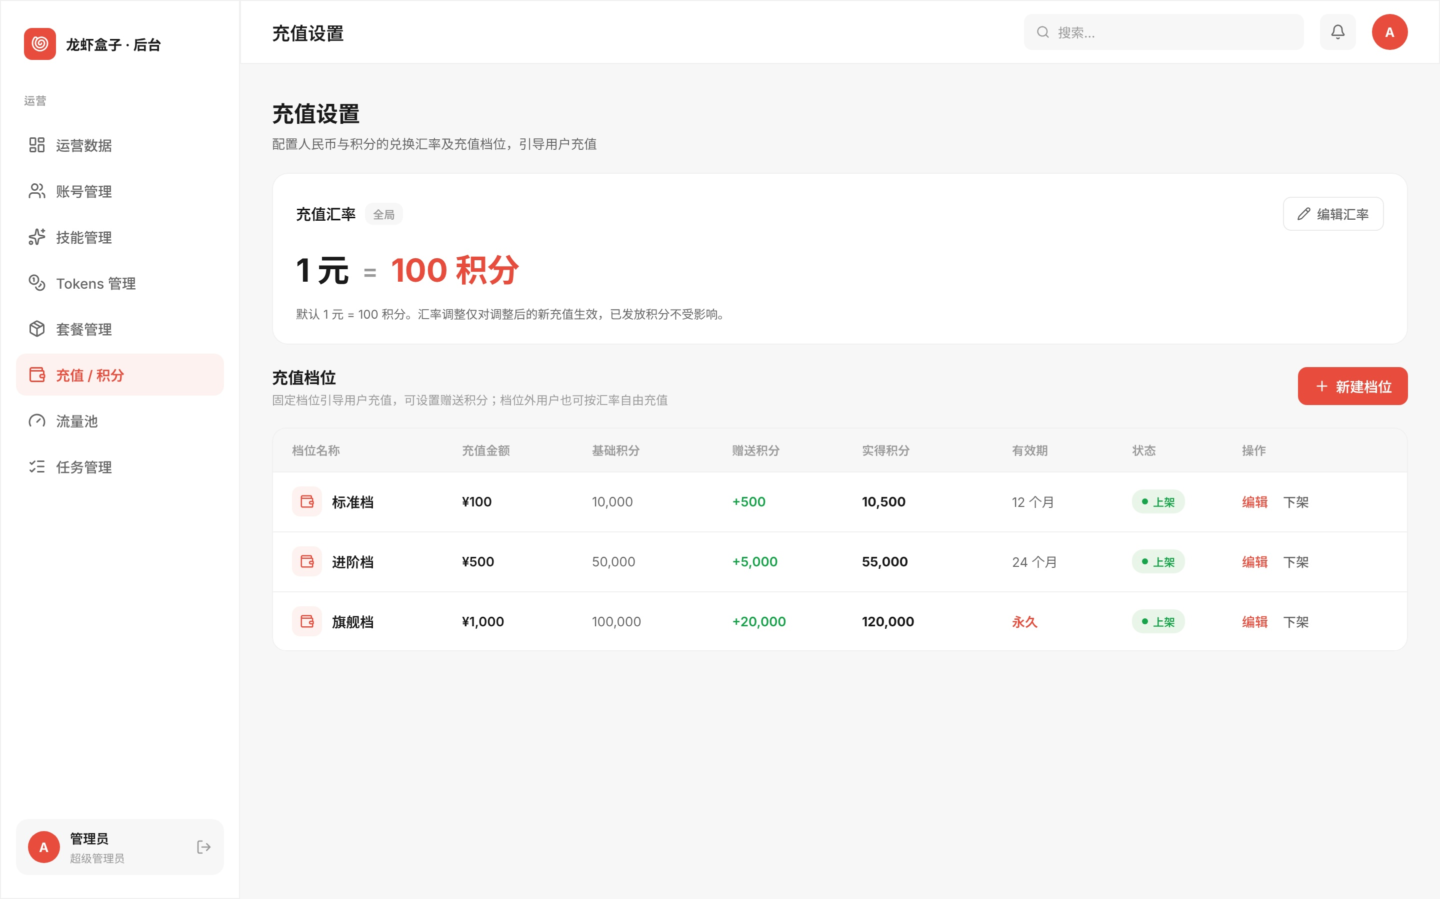

- 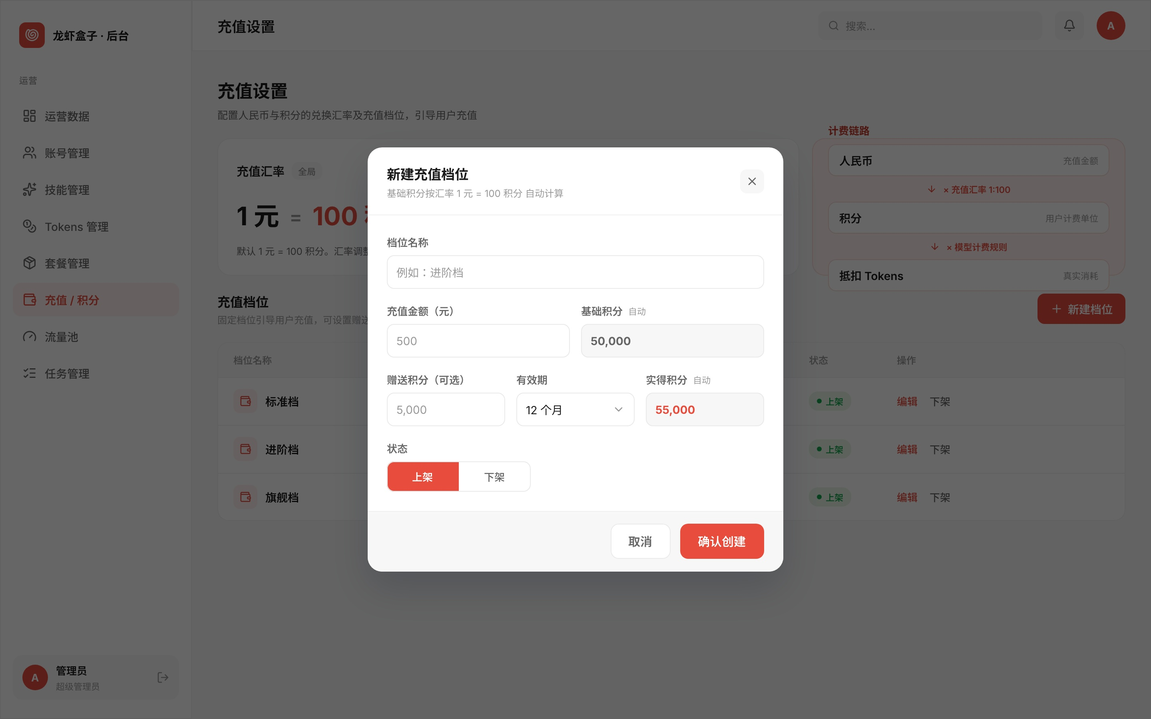

用户额度与充值
- 目标： 每个用户的积分额度有限，临近用尽或用尽时可由用户自助充值，运营也可在后台代为充值。

功能点
- •额度展示： 用户与后台均可查看当前积分余额、累计消耗、有效期。
- •余额预警： 当余额低于阈值（如剩余 < 20% ，可配）时，小程序内提示并引导充值；余额为 0 时拦截模型调用并提示充值。
- •用户自助充值： 用户在小程序选择充值档位并完成支付，积分实时到账（详见模块六）。
- •运营后台代充值： 运营可对指定用户充值积分（用于补偿、客诉处理、线下成交），需选择充值的档位与备注，并记录操作人与流水。

- 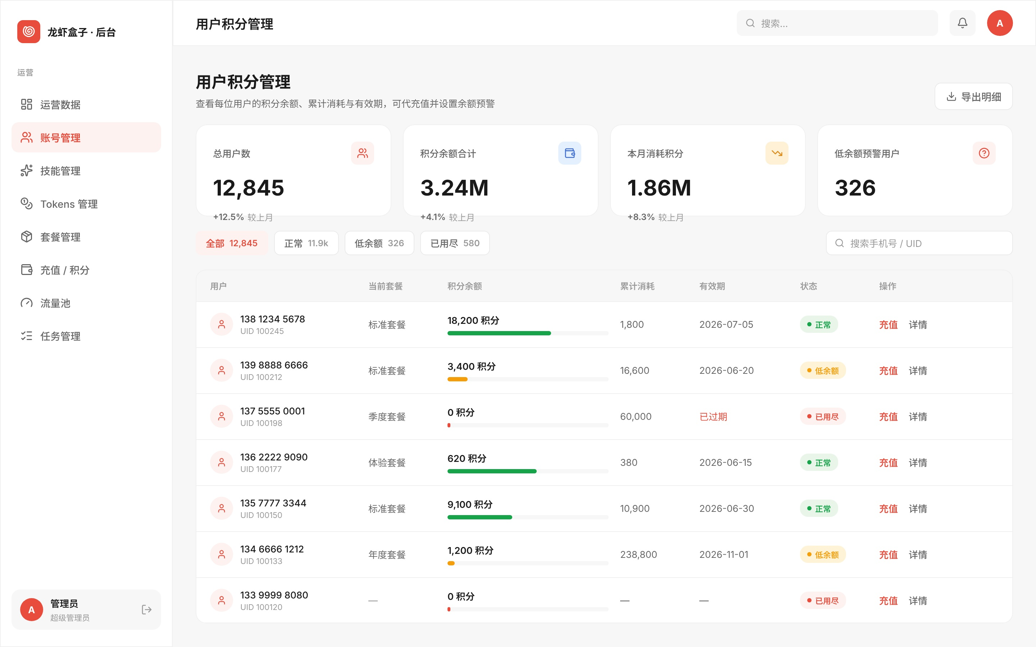
- 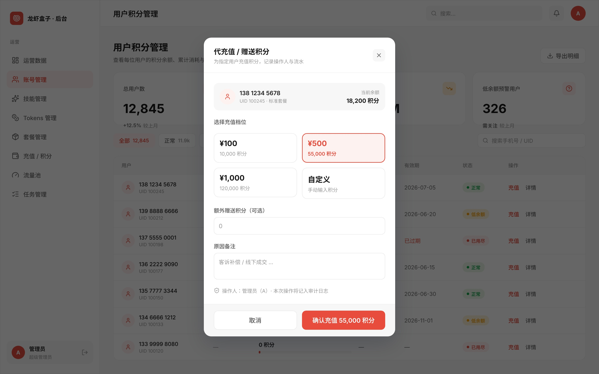

积分数据模型
- 积分相关的字段其实分属两个维度，先把它们分清楚，页面才不会乱：来源构成回答“钱从哪来”（都是加项），去向流水回答“账怎么花掉”（都是减项）。

- 维度 A — 余额的「来源构成」（都是 +）
- 描述积分余额的组成，是“当下状态”，三类来源相加即为当前可用总积分。
- 类型 | - 含义 | - 通常特点
- 赠送积分 | - 注册 / 活动 / 补偿 / 赠送 | - 有效期短，优先扣减
- 套餐积分 | - 订阅套餐每周期发放 | - 跟随套餐周期，到期清零
- 充值积分 | - 用户实付购买 | - 有效期长 ，最后扣减

- 当前可用总积分 = 赠送余额 + 套餐余额 + 充值余额

- 维度 B — 积分的「去向流水」（都是 -）
- 描述积分如何被花掉，是“历史累计”（流量数据），不参与当前余额的加减。
- 类型 | - 含义
- 已消费 | - 调用模型 / 技能扣掉的积分
- 已过期 | - 到期未用、被系统清掉的积分

页面结构
- ① 页头 pageHead
- •返回入口：← 返回用户积分管理
- •用户信息块：头像 / 手机号 · UID / 当前套餐标签 / 状态标签
- •右上角主操作：「积分充值」按钮 → 复用已有的 代充值弹窗

- ② 总积分概览
- •当前可用总积分（大号数字突出展示）
- •旁边小字：最近一笔即将过期提示，如「2,000 将于 6 月 30 日过期」，并附低余额预警标识。

- ③ 积分构成 — 来源拆分
- •三张并排卡片：赠送 / 套餐 / 充值，每张显示「余额 + 有效期 + 占比」。
- •卡片上方可加一条堆叠占比条，一眼看出三类比例。
- •本区块直接回答「总积分由什么构成」。

- ④ 累计流水概览（去向）
- •两个小 KPI：累计消费 · 已过期。
- •可按需再加「累计获得」一项。

- ⑤ 积分明细流水表
- 表格列：
- 时间 | - 类型 | - 来源 | - 变动 (+/-) | - 操作后余额 | - 备注
- 2025-06-12 14:30 | - 消费 | - — | - -120 | - 8,420 | - 调用模型
- 2025-06-10 09:00 | - 充值 | - 充值积分 | - +5,000 | - 8,540 | - 用户实付
- 2025-06-01 00:00 | - 获得 | - 套餐积分 | - +3,000 | - 3,540 | - 套餐周期发放

- •变动列用颜色区分：加项（获得 / 充值）与减项（消费 / 过期）。
- •类型筛选分段：全部 / 获得 / 消费 / 过期 / 充值。
- 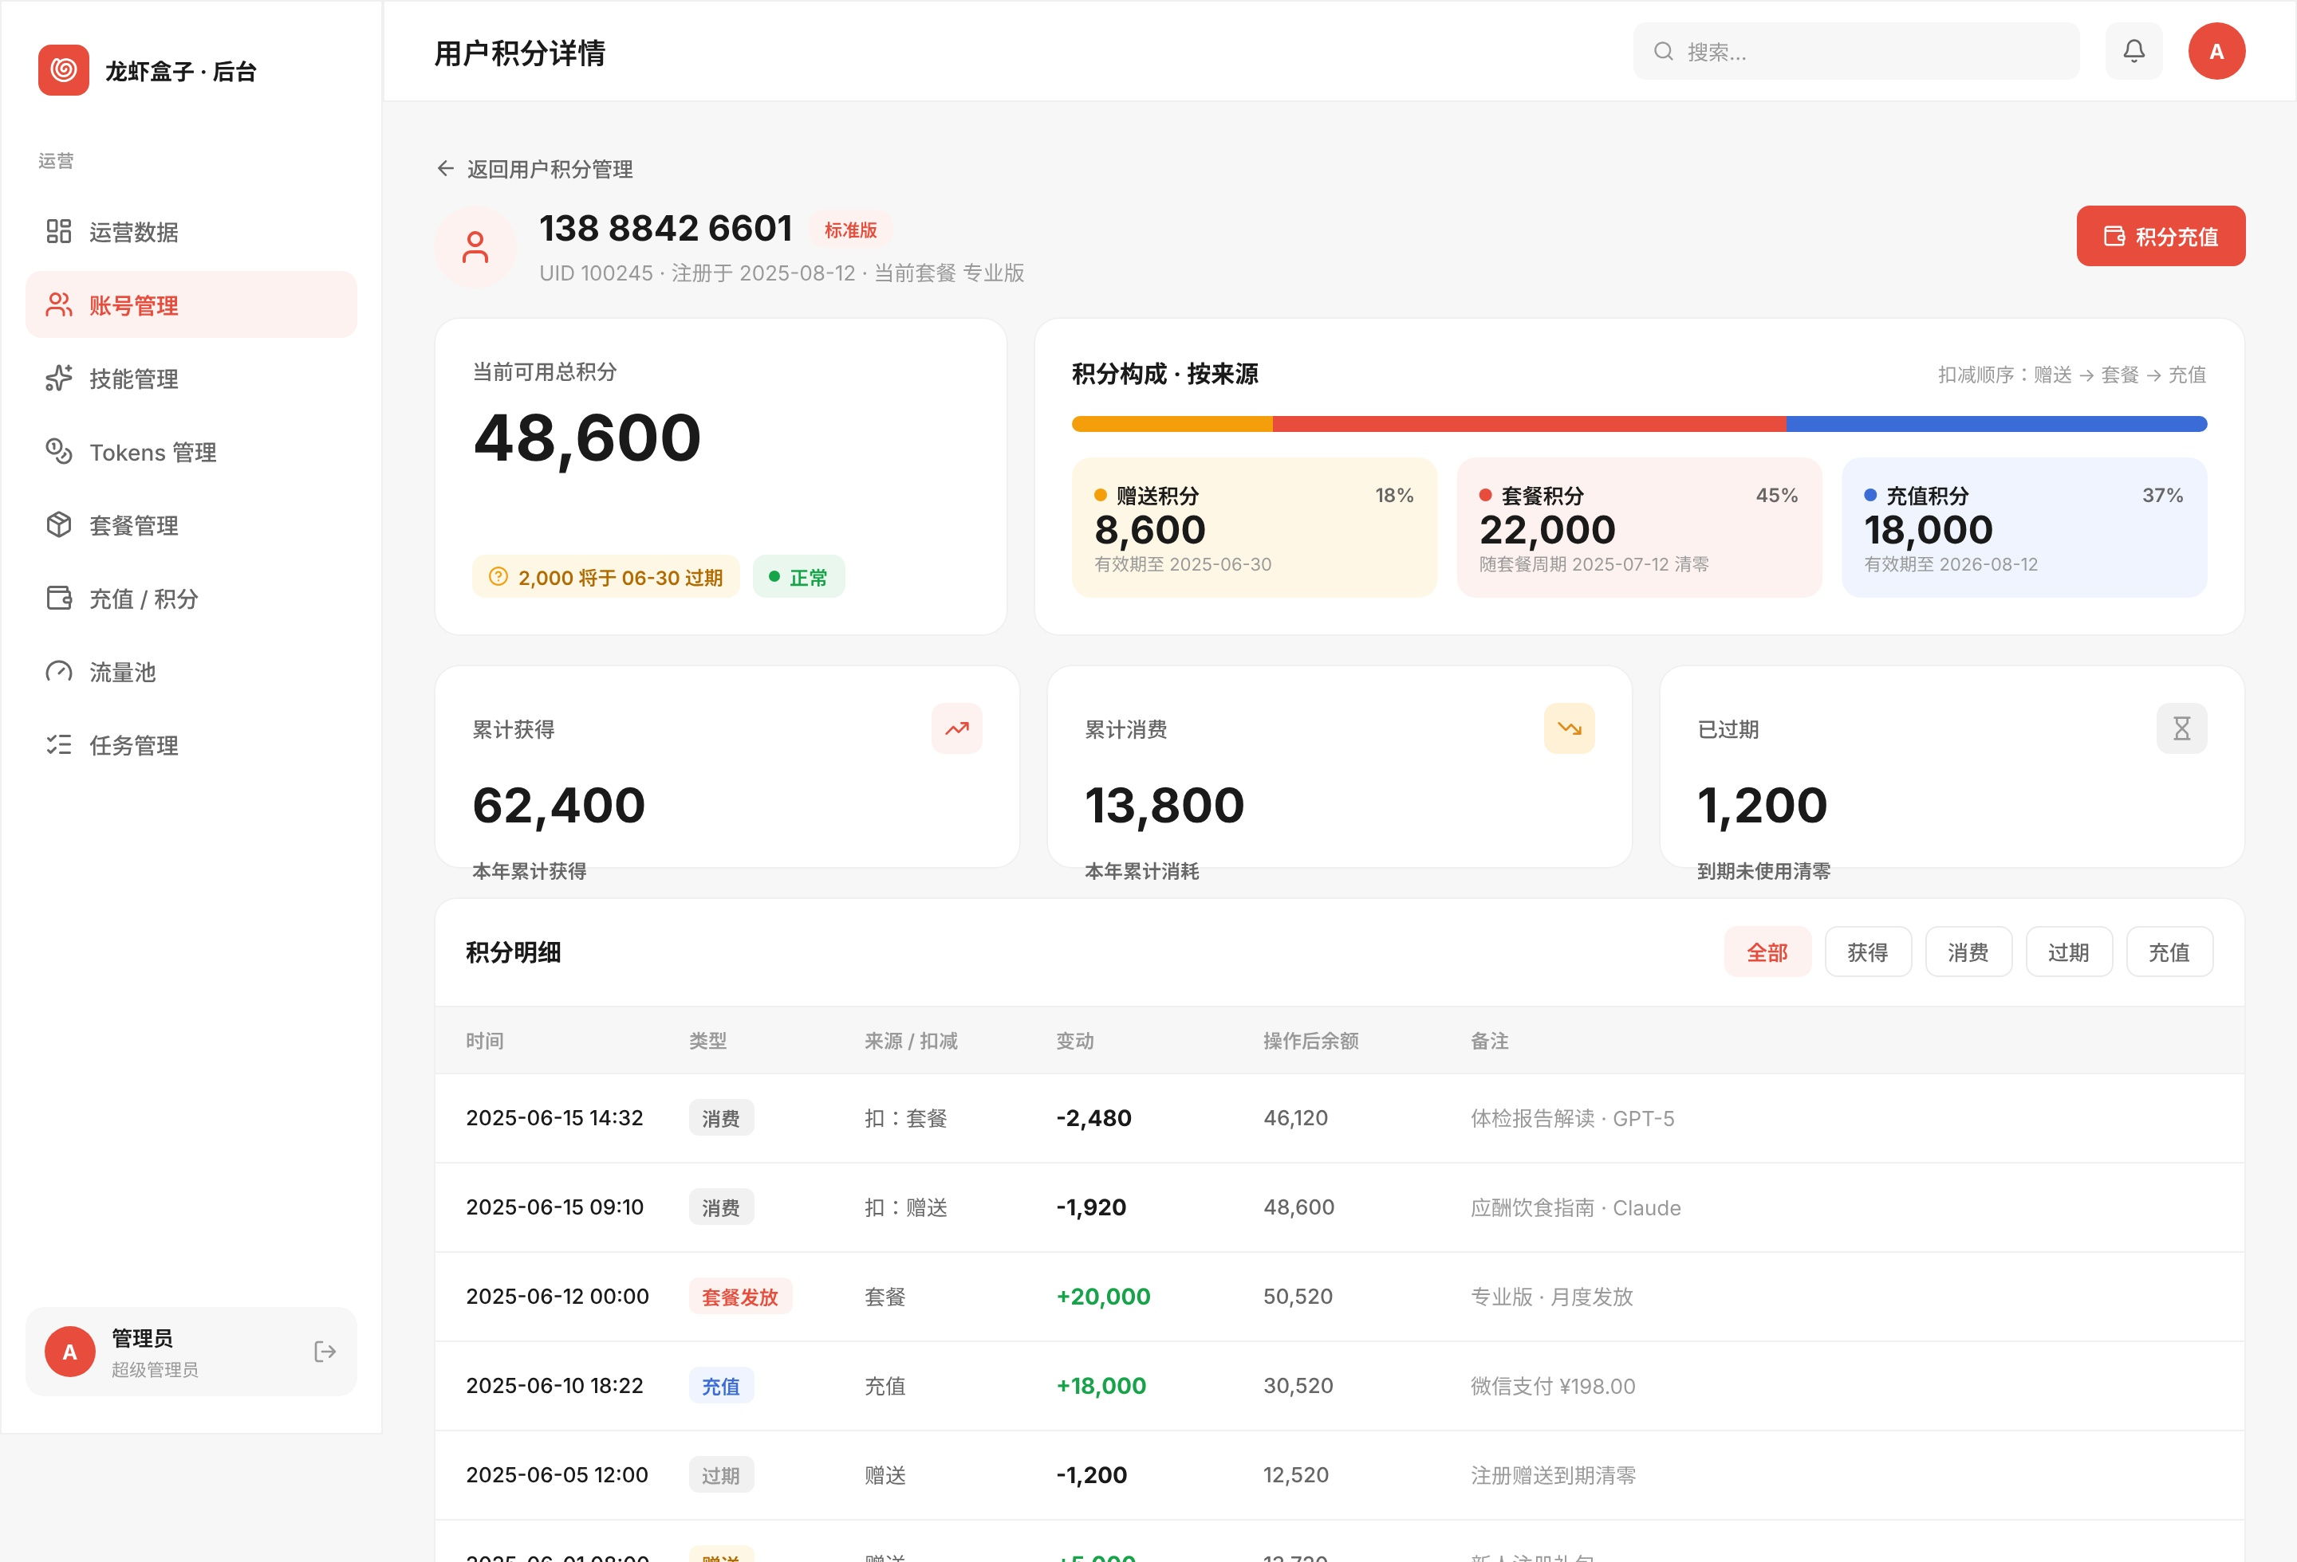

套餐管理
- 目标： 运营可在后台维护多种套餐，并向用户售卖。默认提供“199 元/月，20000 积分”套餐。

功能点
- •套餐列表：分页展示全部套餐，支持按状态、名称筛选。
- •新增 / 编辑套餐：维护价格、赠送积分、有效期等字段。
- •上架 / 下架：下架后用户端不可购买，已购买不受影响。
- •删除 / 排序：删除有售卖记录的套餐建议改为“下架”而非物理删除；支持展示排序。

套餐字段
- 字段 | - 说明 | - 示例
- 套餐名称 | - 展示名称 | - 标准套餐
- 套餐价格（元） | - 用户支付金额 | - 199
- 赠送积分 | - 购买后到账的积分数 | - 40000
- 有效期 | - 积分有效天数/周期 | - 30 天 / 1 个月
- 套餐类型 | - 一次性 / 周期续费（可选） | - 月度
- 套餐说明 | - 卖点文案 | - 每日畅用，过期清零

业务规则
- •有效期到期后剩余积分的处理方式（清零）需在套餐或全局策略中明确。

- 把 规则 预警 各种配置 放在一个统一设置的地方
- 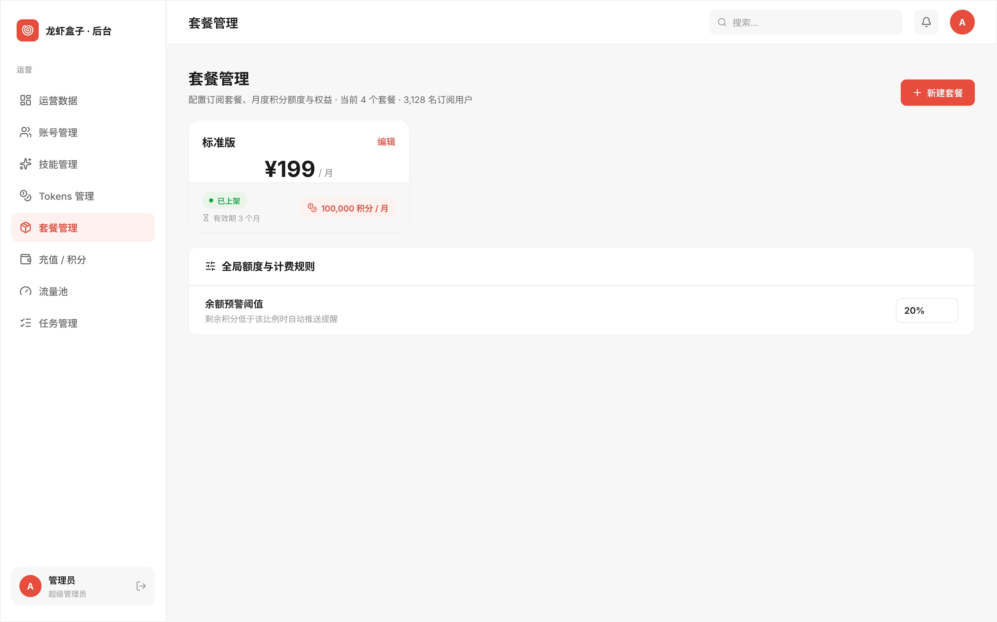

- 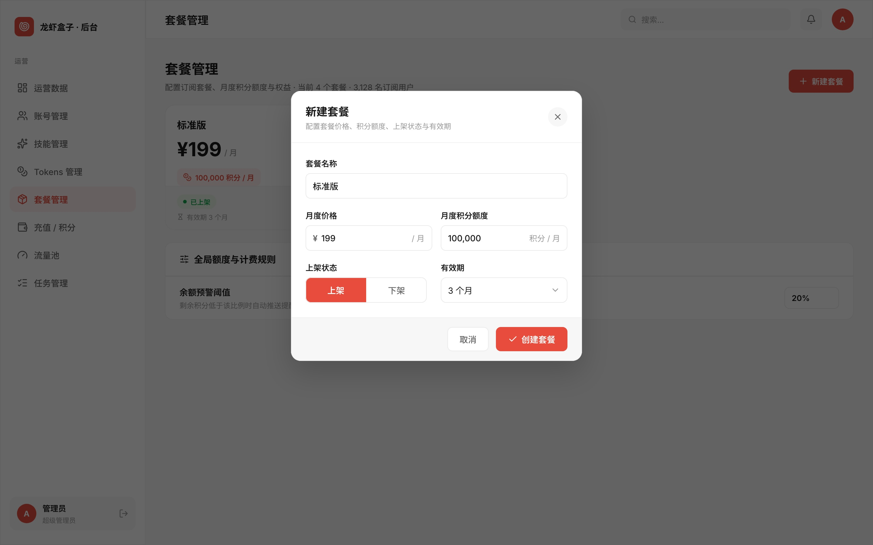

小程序“我的”积分充值
目标： 用户可在小程序“我的”页面完成积分充值与查看。

页面内容
•积分概览： 当前积分余额、有效期、当前套餐名称。
•充值入口： 展示可购买的充值档位，选择后唤起支付，到账后刷新余额。
•积分明细： 充值/消耗/赠送/过期等流水记录，支持按类型与时间筛选。
•余额不足提醒： 余额低于阈值时在“我的”及调用入口处提示并引导充值。

充值流程（用户视角）
1.进入“我的” → 点击“积分充值”；
2.选择充值档位；
3.确认订单并唤起支付（微信支付等）；
4.支付成功 → 积分到账 → 余额与流水实时更新；
- 支付失败/取消 → 订单关闭，余额不变。

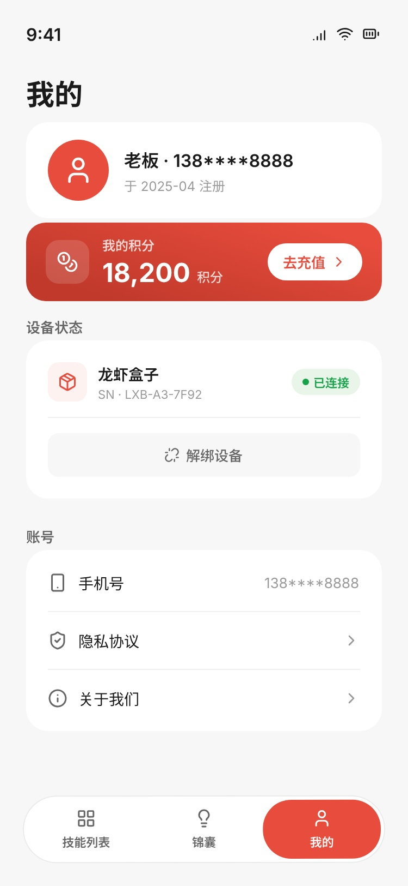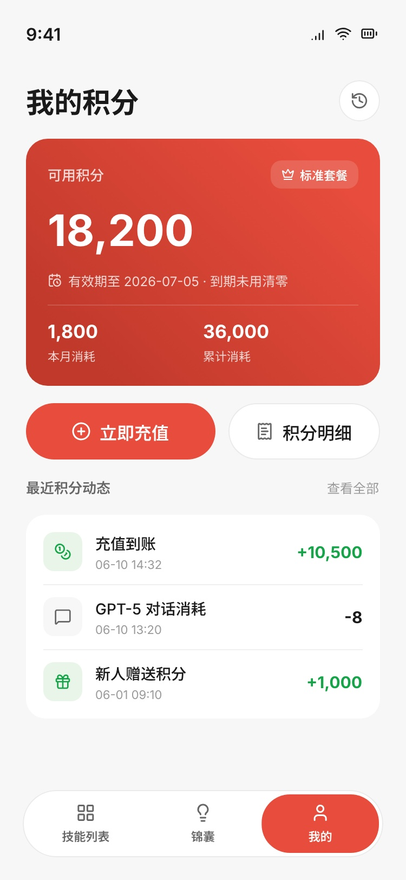

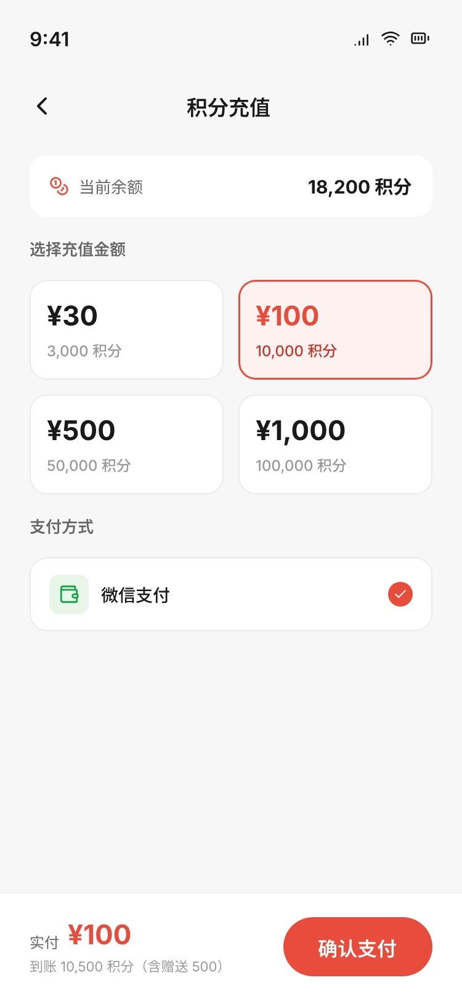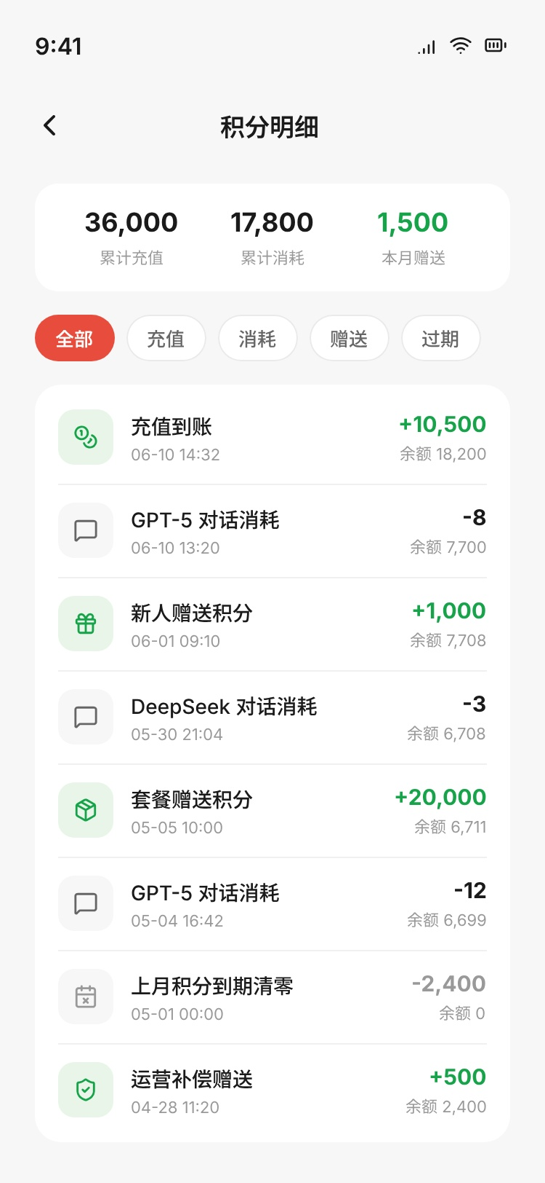

流量池运营看板
- 目标： 平台拥有统一的“大流量池”，可查看整体流量情况、管控整体流量，可查看总 Token 消耗及每个用户的 Token 消耗。

监控
- •总览仪表盘： 总 Token 消耗、总积分消耗、对应成本估算、累计充值金额、用户总数/活跃数。
- •多维统计： 支持按时间（日/周/月）、按模型、按用户三个维度查看消耗趋势与排行。
- •用户明细： 列表展示每个用户的 Token 消耗、积分消耗、积分余额，可下钻到该用户的消耗流水。
- •模型明细： 各模型的调用次数、Token 消耗、积分消耗占比。
- •数据导出： 支持按筛选条件导出统计与明细（Excel/CSV）。

管控
- 管控能力 | - 说明
- 总流量上限/告警阈值 | - 设置平台整体 Token 消耗的告警线与上限，达到阈值触发告警。
- 单用户限额 | - 限制单用户单位时间（如每日）最大 Token/积分消耗，防滥用。
- 暂停 | - 可一键暂停某模型或全部模型的调用（如成本异常、上游故障）。
- 黑/白名单 | - 对异常用户进行限制或加白（可选）。
- 说明：监控数据来源于每次模型调用的 Token 计量与积分扣减记录，需保证调用日志与流水的一致性。

- 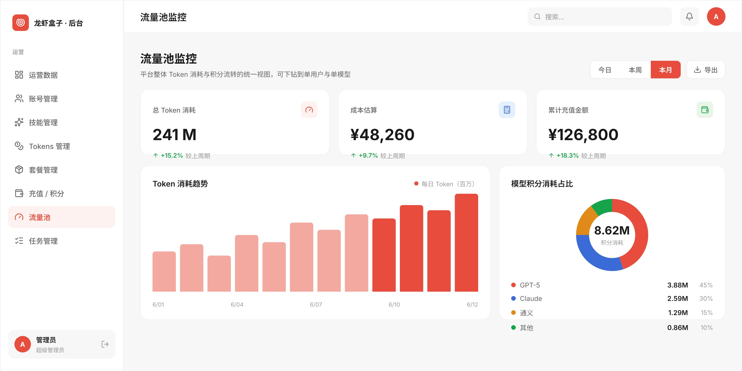

关键业务流程

4.1 购买套餐 / 充值流程
1.用户选择充值档位；
2.生成充值订单（记录金额、应得积分、赠送积分）；
3.调起支付并等待支付回调；
4.支付成功后按积分并入账；
- 写入积分流水（类型=充值/购买积分档位），更新积分余额与有效期。

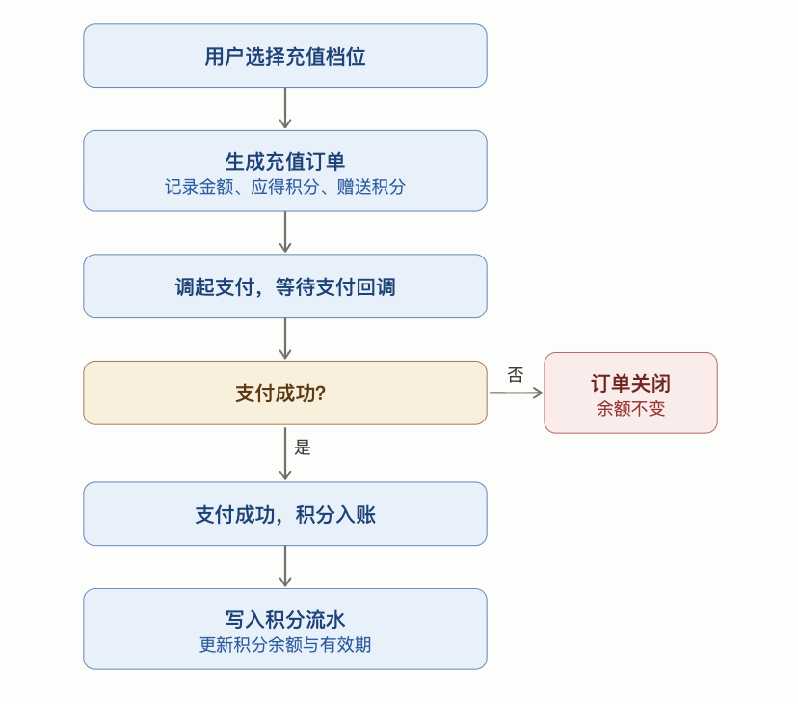

4.2 模型调用与积分扣减流程
1.用户发起模型调用请求；
2.校验积分余额是否充足（细化）、账户是否在有效期、是否触发限流/熔断；
3.调用模型并获得实际输入/输出 Tokens；
4.按该模型计费规则换算应扣积分（含取整）；
5.扣减积分、写入积分流水（类型=消耗），同时将 Token 消耗汇入流量池统计；
- 若余额低于预估阈值，返回余额不足提醒。

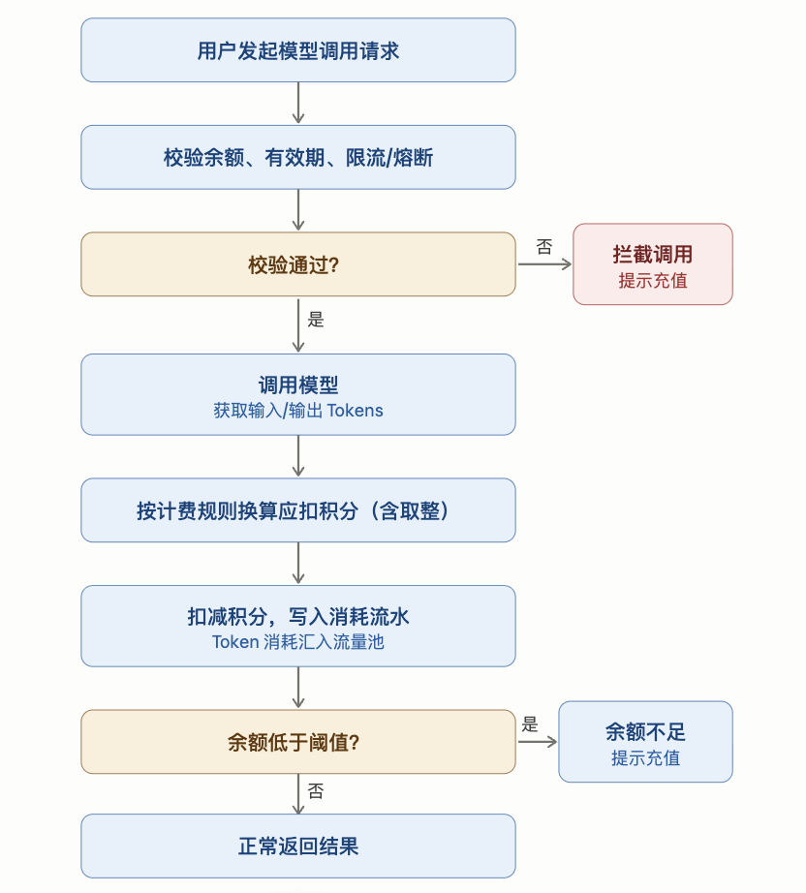

4.3 余额预警流程
- 每次扣减后比较余额与预警阈值；
- 低于阈值 → 触发“余额偏低”提醒（龙虾管家提醒、同时通知运营）；

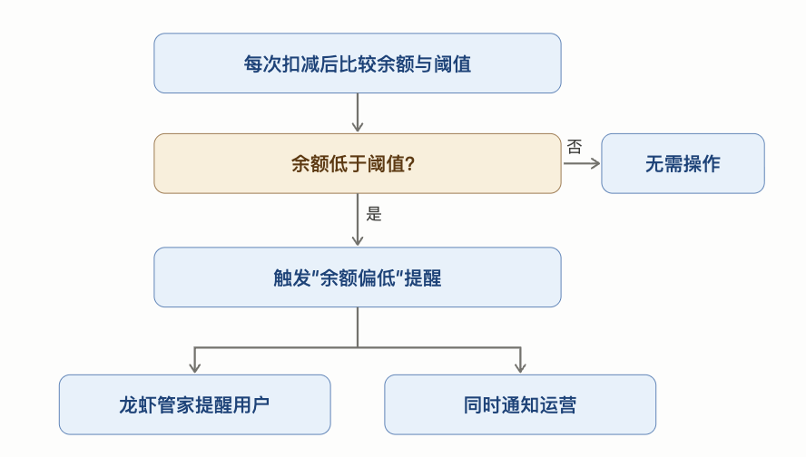

4.4 运营后台代充值流程
1.运营在用户详情页选择“充值/赠送积分”；
2.填写积分数量、原因备注；
3.提交后积分入账，写入流水（记录操作人、来源=后台代充）；
- 关键操作进入操作审计日志。
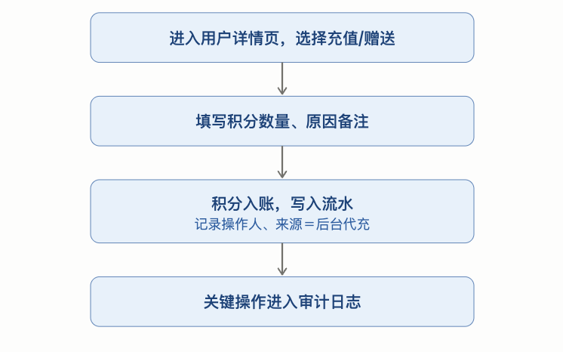

运营后台功能清单（汇总）重新整理
模块 | 功能 | 对应需求
套餐管理 | 套餐增删改查、上下架 | 需求 1
用户/积分管理 | 查看用户积分、代充值/赠送、设置预警阈值 | 需求 2
流量池 | 总览看板、按模型/用户/时间统计、限流/熔断/限额、导出 | 需求 3
充值设置 | 充值汇率（1 元=100 积分）、充值档位配置 | 需求 4
模型计费 | 模型新增/编辑/启停、Tokens-积分换算配置 | 需求 5
订单与流水 | 充值订单、积分流水查询 | 需求 2/4
权限与审计 | 运营账号权限、关键操作审计日志 | 通用

待确认问题
以下问题影响计费规则与实现，建议评审时确认：
# | 问题 | 回复
1 | 积分是否设有效期？到期后剩余积分清零还是保留？多次购买/续费时有效期如何顺延？ | 要设有效期，到期后清零，购买的积分按有效期顺延
2 | 模型计费是否区分输入/输出 Token 单价？还是统一按总 Token 计费？ | 要区分输入、输出
3 | 单次消耗的金额取整规则（向上取整 / 四舍五入 / 保留小数）？ | 保留两位小数
4 | 用户侧是否展示 Token 数，还是仅展示积分（积分对 Token 透明）？ | 仅展示积分
5 | 套餐重复购买时积分是否叠加？是否限制购买次数？ | 不提供套餐购买，只提供积分档购买，不限制次数
6 | 支持退款吗？退款是否回收已发放/已赠送积分？ | 不支持
7 | 充值汇率/模型单价调整时，对存量积分与进行中订单的处理策略？ | 不做处理
8 | 流量管控的具体粒度（全局上限、单用户每日上限、QPS）与触发后的处理动作？ | 不做流量管控
9 | 多模型并存时是否有默认模型？用户能否自行选择模型？ | 要有默认模型，用户不能选择
10 | 支付渠道（微信支付/支付宝）、发票与对账要求？ | 没有发票对账要求

